ГУАП

КАФЕДРА № 43

ОТЧЕТ   
ЗАЩИЩЕН С ОЦЕНКОЙ

ПРЕПОДАВАТЕЛЬ

|  |  |  |  |  |
| --- | --- | --- | --- | --- |
| Старший преподаватель |  |  |  | Е.О. Шумова |
| должность, уч. степень, звание |  | подпись, дата |  | инициалы, фамилия |

|  |
| --- |
| ОТЧЕТ О ЛАБОРАТОРНОЙ РАБОТЕ |
| «Использование виджета QCheckBox» |
| по курсу: ОБЪЕКТНО ОРИЕНТИРОВАННОЕ ПРОГРАММИРОВАНИЕ |
|  |
|  |

РАБОТУ ВЫПОЛНИЛ

|  |  |  |  |  |  |
| --- | --- | --- | --- | --- | --- |
| СТУДЕНТ ГР. № | 4134к |  |  |  | Костяков Н.А. |
|  |  |  | подпись, дата |  | инициалы, фамилия |

Санкт-Петербург 2022

**Задание**

Разработать форму, подобную приведенной на рисунке (студент может по желанию обрабатывать любую информацию)

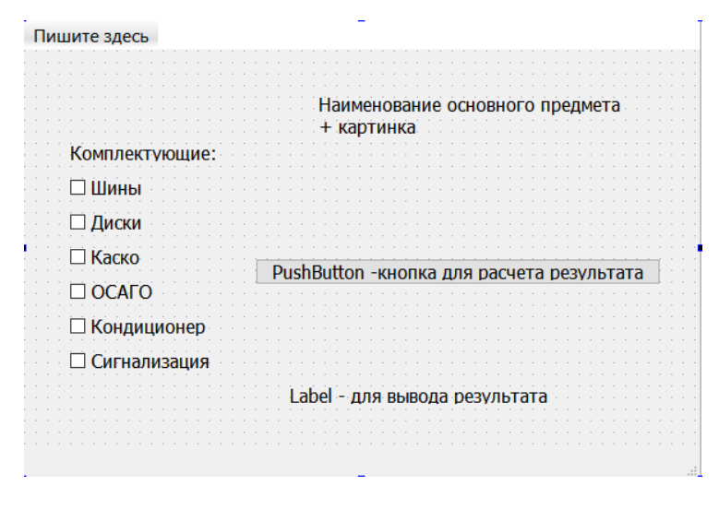

**Вид исходной формы**

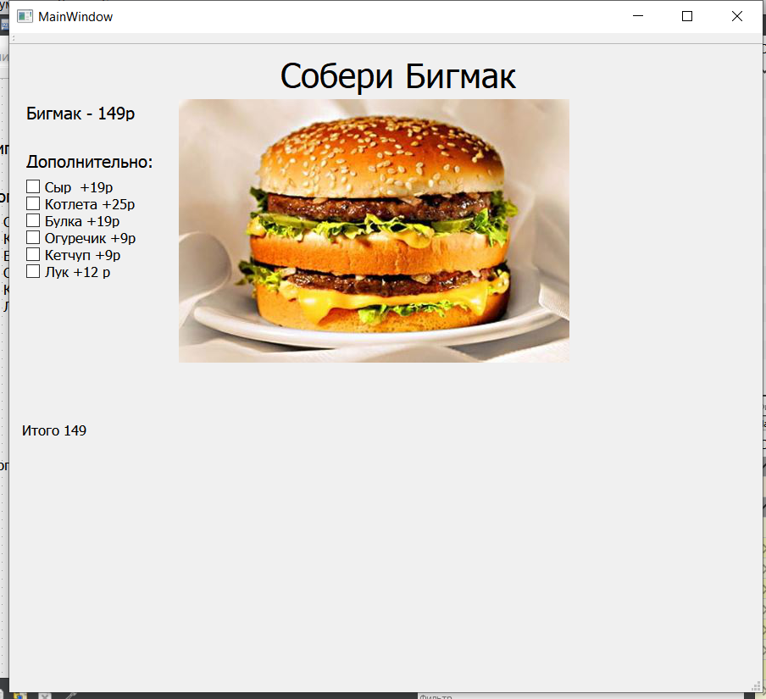

**Листинг программы**

**Mainwindow.h**

#ifndef MAINWINDOW_H

#define MAINWINDOW_H

#include "string"

#include <QMainWindow>

namespace Ui {

class MainWindow;

}

class MainWindow : public QMainWindow

{

Q_OBJECT

public:

explicit MainWindow(QWidget *parent = 0);

~*MainWindow*();

int price = 149;

std::string output="";

private slots:

void on_checkBox_stateChanged(int arg1);

void on_checkBox_2_stateChanged(int arg1);

void on_checkBox_3_stateChanged(int arg1);

void on_checkBox_4_clicked();

void on_checkBox_5_stateChanged(int arg1);

void on_checkBox_6_clicked();

void on_label_6_windowTitleChanged(const QString &title);

private:

Ui::MainWindow *ui;

bool is_discount();

void label_edit();

};

#endif // MAINWINDOW_H

**Mainmindow.cpp**

#include "mainwindow.h"

#include "ui_mainwindow.h"

#include "string"

MainWindow::MainWindow(QWidget *parent) :

QMainWindow(parent),

ui(new Ui::MainWindow)

{

ui->setupUi(this);

QPixmap bigmac("C:\\qtprojects\\laba2Checkbox\\bigmac.JPG");

ui->label_4->setPixmap(bigmac);

}

MainWindow::~*MainWindow*()

{

delete ui;

}

bool MainWindow::is_discount()

{

if (ui->checkBox->checkState()!=0 && ui->checkBox_2->checkState()!=0 && ui->checkBox_3->checkState()!=0&& ui->checkBox_4->checkState()!=0 && ui->checkBox_5->checkState()!=0&& ui->checkBox_6->checkState()!=0) return 1;

return 0;

}

void MainWindow::label_edit(){

output = "Цена бигмака - 149р ";

if(ui->checkBox->checkState()!=0){

output +="+ сыр 19р ";

}

if(ui->checkBox_2->checkState()!=0){

output +="+ Котлета 25р ";

}

if(ui->checkBox_3->checkState()!=0){

output +="+ булка 19р ";

}

if(ui->checkBox_4->checkState()!=0){

output +="+ огуречик 9р ";

}

if(ui->checkBox_5->checkState()!=0){

output +="+ кетчуп 9р ";

}

if(ui->checkBox_6->checkState()!=0){

output +="+ лук 12р ";

}

if(is_discount()){

output +=" скидка 10% ";

int discounted = price - price /10;

output += "Итого: "+ std::to_string(discounted);

}

else{

output += "Итого: "+ std::to_string(price);

}

ui->label_6->setText(QString::fromStdString(output));

}

void MainWindow::on_checkBox_stateChanged(int arg1)

{

if(ui->checkBox->checkState()!=0){

price = price+19;

}

else

{

price = price-19;

}

label_edit();

}

void MainWindow::on_checkBox_2_stateChanged(int arg1)

{

if(ui->checkBox_2->checkState()!=0){

price = price+25;

}

else

{

price = price-25;

}

label_edit();

}

void MainWindow::on_checkBox_3_stateChanged(int arg1)

{

if(ui->checkBox_3->checkState()!=0){

price = price+19;

}

else

{

price = price-19;

}

label_edit();

}

void MainWindow::on_checkBox_4_clicked()

{

if(ui->checkBox_4->checkState()!=0){

price = price+9;

}

else

{

price = price-9;

}

label_edit();

}

void MainWindow::on_checkBox_5_stateChanged(int arg1)

{

if(ui->checkBox_5->checkState()!=0){

price = price+9;

}

else

{

price = price-9;

}

label_edit();

}

void MainWindow::on_checkBox_6_clicked()

{

if(ui->checkBox_6->checkState()!=0){

price = price+12;

}

else

{

price = price-12;

}

label_edit();

}

**Main.cpp**

#include "mainwindow.h"

#include <QApplication>

int main(int argc, char *argv[])

{

QApplication a(argc, argv);

MainWindow w;

w.show();

return a.exec();

}

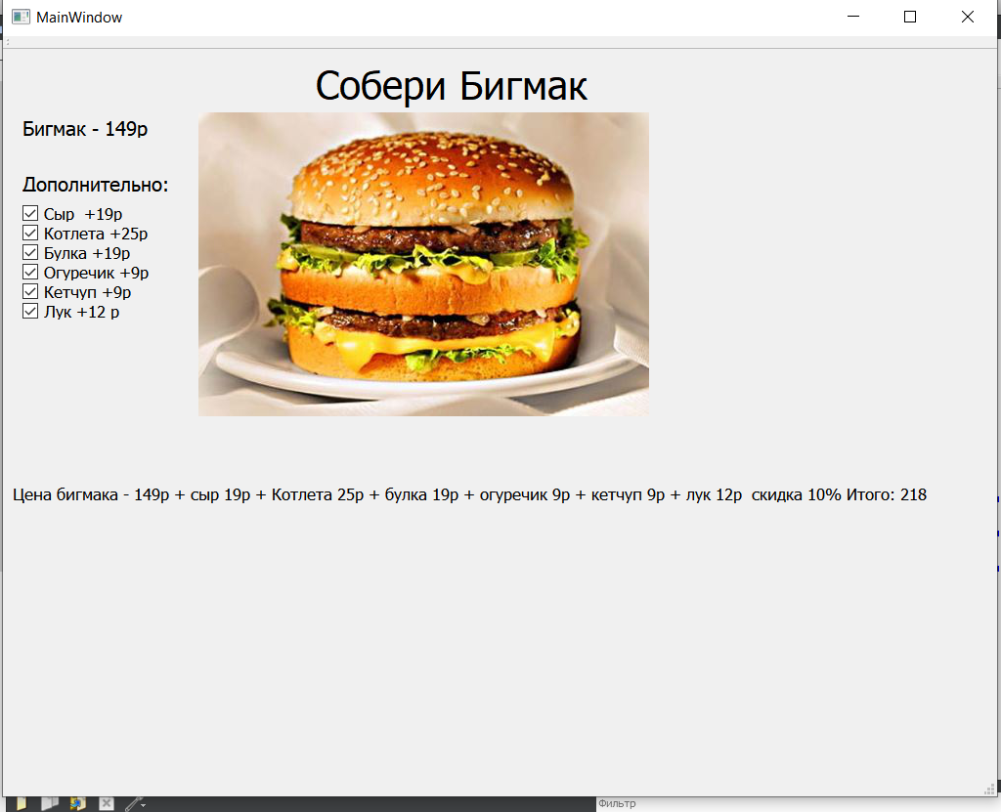

**Выводы**

Я освоил элемент checkbox в qt